1.
Прыжки на скакалке 200р
Разминка + растяжка
Подтягивание на турнике 10р ×3
Отжимание от пола 50р
Планка на локтях 1 мин
Планка на прямых руках 1 мин.
Боковая планка 30 с.
Планка наоборот 30 с.
Зашагивания 20р.×3
Висы 3×мах

2.
Прыжки на скакалке 200р
Разминка+ растяжка
Упражнения на баланс:
Главное! Все упражнения на баланс выполняются без наклона туловища, если не оговорено иное. То есть вы должны стоять ровно, а не наклонившись вперед/назад/в сторону.

Цапля стоит на одной ноге
Упражнение выполняется стоя, с закрытыми глазами. Нужно согнуть одну ногу в колене и оторвать ее от пола. Удерживая вертикальное положение, стоять столько, сколько сможете. Смените ногу.
При выполнение глаза закрываем еще до того, как отрываете ногу от пола.
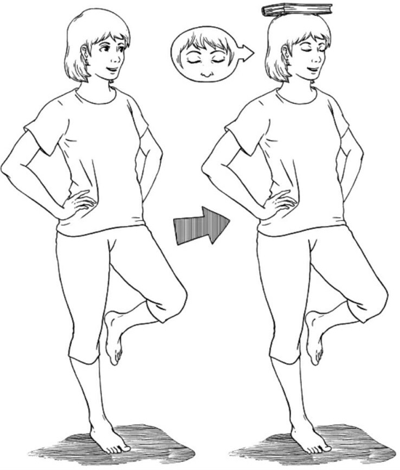

На цыпочках
Встаньте ровно. Стопы вместе. Руки на поясе. Теперь закройте глаза! Постойте так 20 секунд и
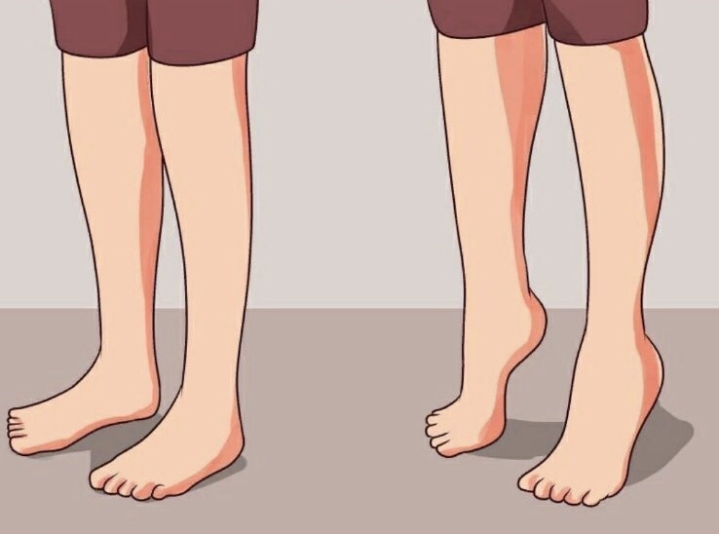
поднимитесь на носки. Рекомендуется постоять на носочках с закрытыми глазами 15 секунд.

Друг перед другом
Встаньте прямо. Руки на поясе. Стопы поставьте в одну линию "пятка к носку". Закройте глаза. Попытайтесь простоять так 20 секунд. Получилось? Поменяйте ноги.
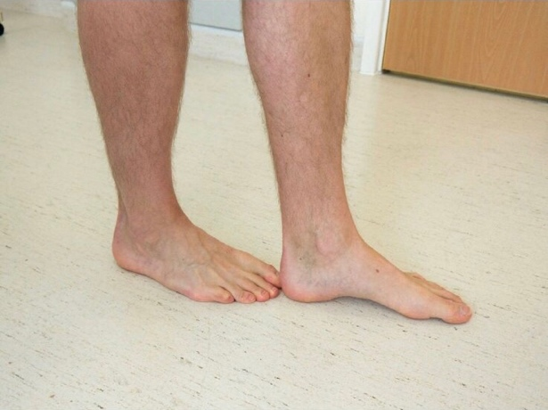

Кружим голову
Встаньте на носочки, руки на поясе. Глаза открыты! Сделайте 4-6 круговых вращений головой. Теперь попробуйте сделать то же самое с закрытыми глазами

Ласточка
Встаньте на одну ногу, руки — вытянуты вперед. Наклонитесь вперед так, чтобы туловище было горизонтально полу. Вторая нога - вытянута по возможности тоже горизонтально полу. Обе ноги должны быть прямыми! Глаза - открыты. Стоим 20 секунд. Если вам дается это упражнение легко, то попробуйте постоять с закрытыми глазами.
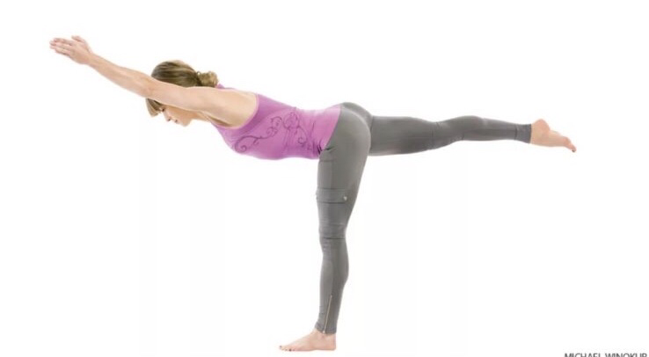
Поза дерева
Нужно встать прямо, поднять одну ногу и поставить ее стопой на внутреннюю часть бедра опорной ноги. Колено согнутой ноги должно смотреть в сторону. На опорной ноге колено обязательно прямое и подтянутое вверх. Старайтесь вытягивать тело вверх. Руки - перед собой или сложены над головой. Рекомендуется стоять в позе Дерева 30 секунд.
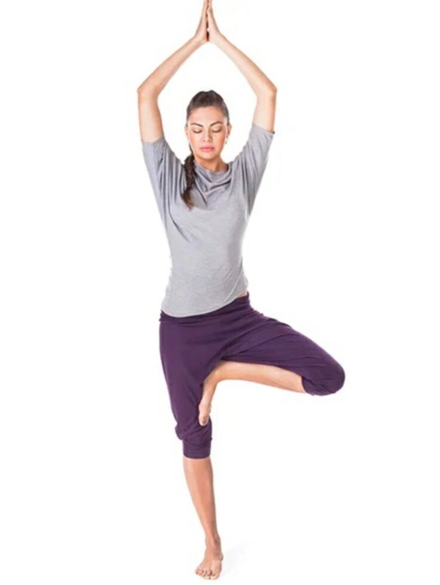
На четвереньках Встаньте на четвереньки. Вытяните параллельно полу правую руку и левую ногу. Постойте так около 30 секунд. Поменяйте позицию: вытяните левую руку и правую ногу.
Усложненный вариант: вытягиваем правую руку и правую ногу. Затем - наоборот: левую руку и левую ногу. Так стоять труднее.

